**Катамаран и вертушка**

**Объяснение нового материала с демонстрацией.**

– Ребята, какие базовые формы оригами вы знаете? (треугольник, воздушный змей, блинчик).

— Сегодня мы с вами, ребята, способом сгибания и складывания бумаги выполним базовую форму «катамаран».

- А кто может сказать, что такое «катамаран», если не иметь в виду форму оригами? (это двухпалубное судно, которое соединено в единый корпус)

- Хорошо. Как выдумаете, почему эту базовую форму оригами назвали «катамаран»? (потому что она похожа на двухпалубное судно)

**Для того сделать катамаран из бумаги в технике оригами возьмем:**  
- квадрат цветной бумаги;

1. Квадратный лист цветной бумаги согнуть по диагоналям.

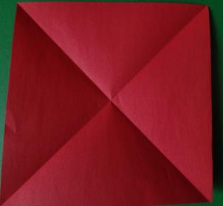

1. Перевернуть лист и согнуть все углы к центру (базовая форма блинчик)

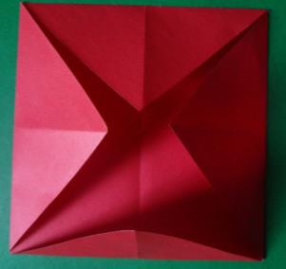

1. Развернуть все углы и перевернуть.

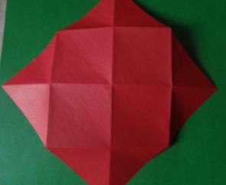

1. Согнуть пополам, разогнуть, и затем согнуть к центру (базовая форма дверь). Развернуть, и затем точно так же сделать базовую форму дверь с другой стороны.

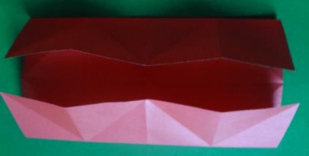

1. Из положения дверь из центральной точки отгибаем и расплющиваем в стороны углы с обеих сторон.

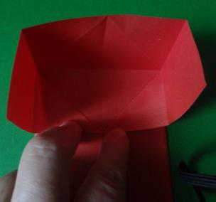

Перевернуть фигуру и сделать так же с другой стороны.

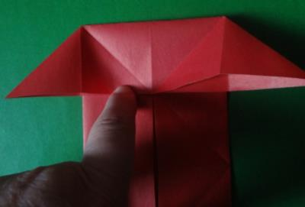

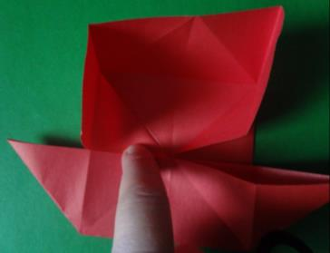

1. Получилась базовая форма катамаран.

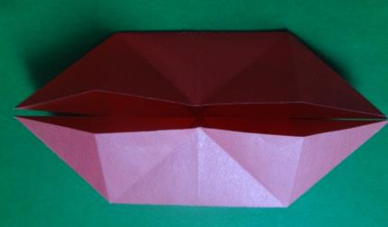

1. Перегибаем посередине. Затем подклеиваем так, чтоб двухпалубное судно соединить в единый корпус.

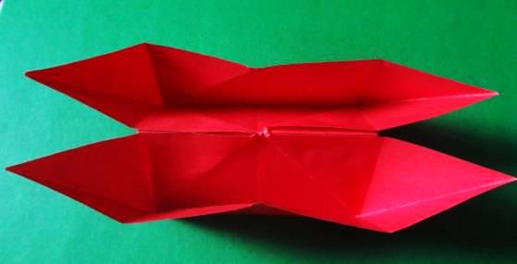

Готово.

1. С помощью этой же базовой формы «катамаран» можно сделать вертушку, отогнув все углы в одну сторону.

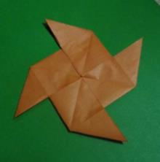 Такая получилась вертушка.